SỞ TÀI NGUYÊN VÀ MÔI TRƯỜNG TỈNH ĐẮKLẮK



TÀI LIỆU HƯỚNG DẪN SỬ DỤNG NHANH
PHẦN MỀM QUẢN LÝ VĂN BẢN VÀ ĐIỀU HÀNH OMS
(Tài liệu dành cho Lãnh đạo Cơ quan)

ĐẮKLẮK, 2014

BƯỚC 1: ĐĂNG NHẬP
- Mở trình duyệt web (Internet Explorer, Google Chrome, Safari, FireFox, …)
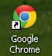, .
- Nhập vào thanh địa chỉ (Address) địa chỉ của trang web: oms.tnmt.daklak.gov.vn
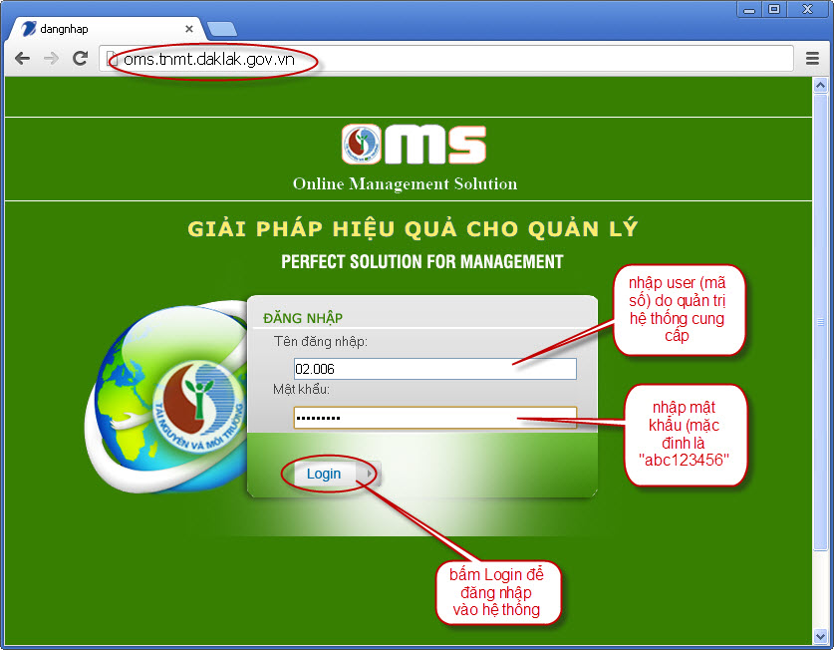
- Nhập tên đăng nhập và mật khẩu (do trung tâm CNTT cấp) → nhấn phím Enter hoặc nút “Login”
- Nên thay đổi mật khẩu mặc định trong lần đăng nhập đầu tiên để đảm bảo an toàn thông tin cho tài khoản.

BƯỚC 2:
Vào chức năng “Văn bản/Văn bản đến - Lãnh đạo cơ quan”, thực hiện như hình sau:
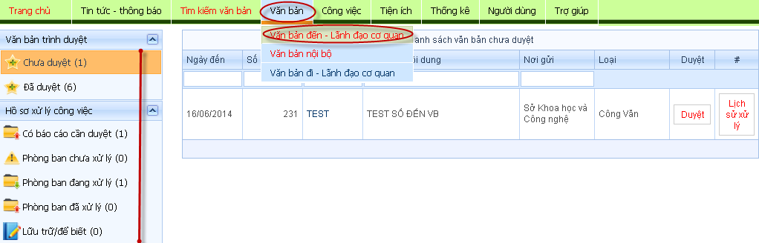

BƯỚC 3:
A. Văn bản do lãnh đạo văn phòng trình: Vào mục "Chưa duyệt" để kiểm tra văn bản do văn phòng trình lên và thực hiện như hình sau
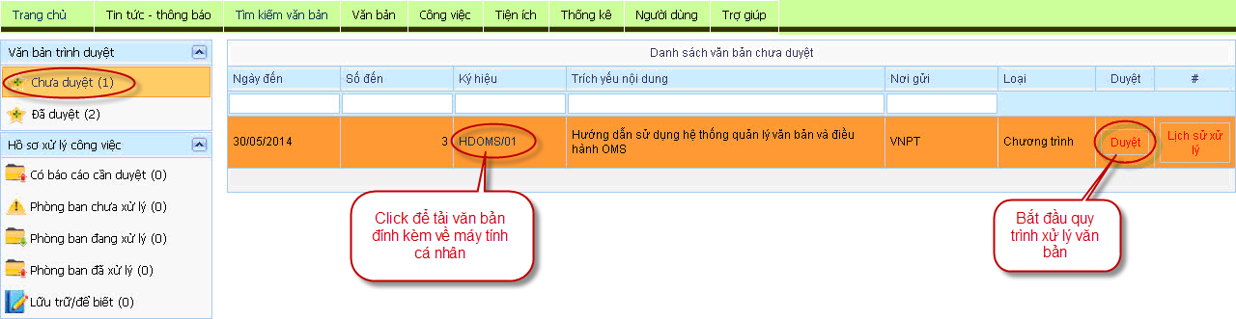
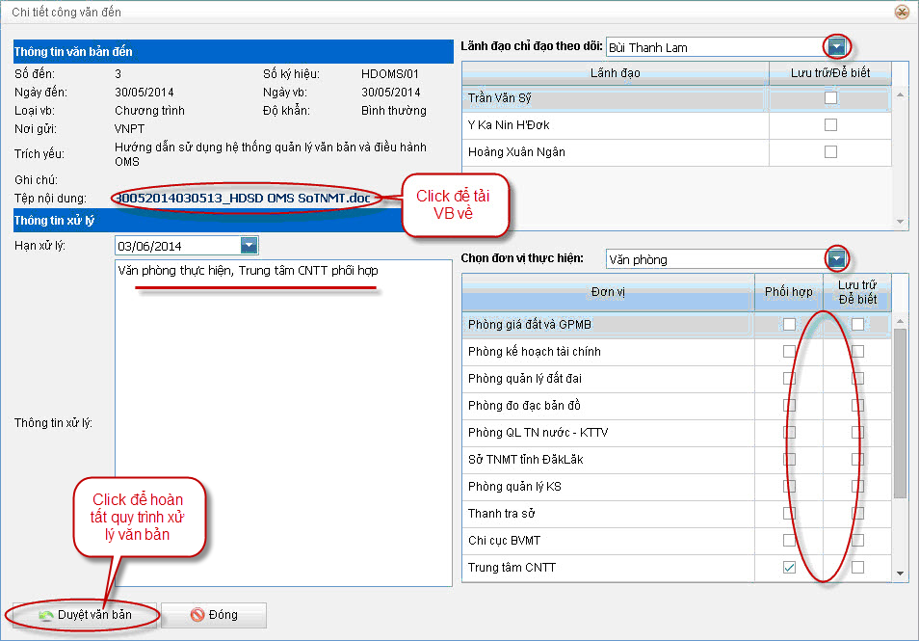
B. Báo cáo cần duyệt: Là các báo cáo từ các phòng ban thực hiện. các bước thực hiện như hình sau:
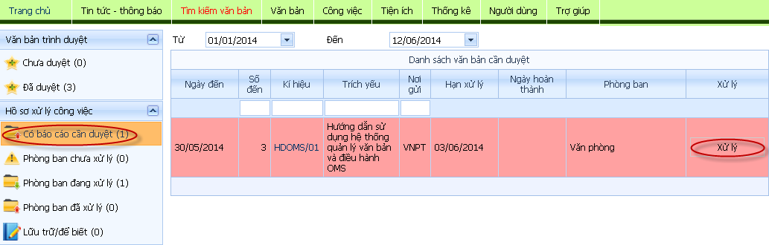
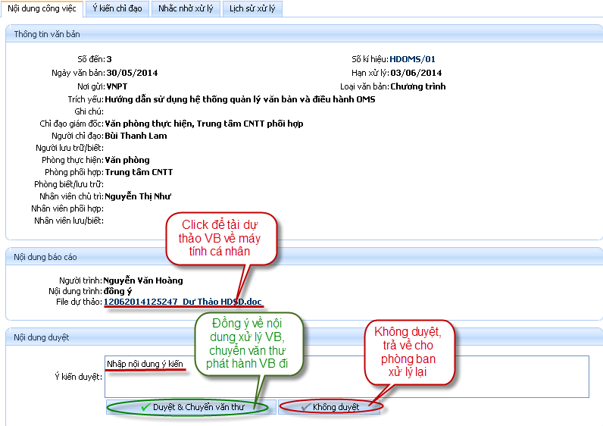

BƯỚC 4:
Sau khi hoàn thành công việc trên hệ thống thì bấm “Thoát” để đảm bảo an toàn thông tin người dùng
